长治市规划和自然资源局开发区分局

2 0 2 6 年 度 单 位 预 算 公 开

目 录

第一部分 概况 1
一、本单位职责 1
二、机构设置情况 1
第二部分 2026年单位预算报表 2
表一2026年预算收支总表 2
表二2026年预算收入总表 4
表三2026年预算支出总表 6
表四2026年财政拨款收支总表 7
表五2026年一般公共预算支出预算表（不含上年结转） 9
表六2026年一般公共预算安排基本支出分经济科目表（不含
上年结转） 10
表七2026年政府性基金预算收入表（不含上年结转） 11
表八2026年政府性基金预算支出表（不含上年结转） 12
表九2026年国有资本经营预算收支预算表（不含上年结
转） 13
表十2026年财政拨款安排“三公”经费支出预算表 13
表十一2026年财政拨款安排机关运行经费预算表 14
表十二2026年项目支出预算表（本年预算） 15
表十三2026年项目支出预算表（上年结转） 17
第三部分 2026年度单位预算情况说明 18
一、单位预算收支数据变动情况及原因 18
二、收入预算情况说明 18
三、支出预算情况说明 18
四、财政拨款收支预算总体情况说明 18
五、一般公共预算支出情况说明 19
六、一般公共预算基本支出情况说明 19
七、“三公”经费增减变动原因说明 19
八、机关运行经费增减变动原因说明 20

九、政府采购情况 20
十、绩效管理情况 20
十一、国有资产占有使用情况 79
十二、其他说明 79
（一）政府购买服务指导性目录 79
（二）其他 79
第四部分 名词解释 81

第一部分 概况

一、本单位职责
（一）负责“ 两区 ”规划范围土地的划拨、出让（非商品房项目用地）、租赁、作价出资和储备，负责对已供土地的批后监管；
（二）负责“ 两区 ”规划范围内土地的合理开发利用。开展土地利用评价考核和土地节约集约利用，负责“两区”规范范围土地市场监管。
（三）协助属地自然资源部门建立“ 两区 ”空间规划体系并监督实施。监督实施“ 两区 ”国土空间规划和相关专项规划，建立健全“ 两区 ”国土空间用途管制制度并监督实施。组织拟订并实施“ 两区 ”土地年度利用计划，负责土地等国土空间用途转用工作和征收征用管理。负责对“ 两区 ”规划区内各类详细规划（包括控制性和修建性）及专项规划进行监督实施。
（四）负责对“ 两区 ”规划区内转型项目、工业项目“一书三证 ”（即选址意见书、建设用地规划许可证、建设工程规划许可证、建设工程竣工认可证）的行政许可及规划管理。
（五）负责组织实施“ 两区 ”最严格的耕地保护制度。牵头拟订并实施“ 两区 ”耕地保护政策，负责耕地数量、质量、生态保护。完善“ 两区 ”耕地占补平衡制度，监督占用耕地补偿制度执行情况。完成长治市规划和自然资源局交办的其他事项

二、机构设置情况
本部门内设综合办公室、综合业务科，为正科级建制，共核定行政编制4名，设局长1名，副局长1名，副科级领导职数2名。从预算单位构成看，纳入本部门2026年部门汇总预算编制范围的预算单位为长治市规划和自然资源局开发区分局。

第二部分 2026年单位预算报表

预算公开表1

2026年预算收支总表
单位名称：长治市规划和自然资源局开发区分局 |  |  | 单位：万元
收入 |  | 支出
项目 | 2026年 | 项目 | 2026年合计 | 当年预算安排 | 上年结转安排
一、一般公共预算 | 2264.47 | 一、一般公共服务支出
二、政府性基金预算 | 22999.92 | 二、外交支出
三、国有资本经营预算 |  | 三、国防支出
四、财政专户管理资金 |  | 四、公共安全支出
五、单位资金 |  | 五、教育支出
 |  | 六、科学技术支出
 |  | 七、文化旅游体育与传媒支出
 |  | 八、社会保障和就业支出 | 5.26 | 5.26
 |  | 九、社会保险基金支出
 |  | 十、卫生健康支出 | 3.18 | 3.18
 |  | 十一、节能环保支出
 |  | 十二、城乡社区支出 | 22999.92 | 22999.92
 |  | 十三、农林水支出
 |  | 十四、交通运输支出
 |  | 十五、资源勘探工业信息等支出
 |  | 十六、商业服务业等支出
 |  | 十七、金融支出
 |  | 十八、援助其他地区支出
 |  | 十九、自然资源海洋气象等支出 | 2253.23 | 2253.23
 |  | 二十、住房保障支出 | 2.79 | 2.79
 |  | 二十一、粮油物资储备支出

 |  | 二十二、国有资本经营预算支出
 |  | 二十三、灾害防治及应急管理支出
 |  | 二十四、预备费
 |  | 二十五、其他支出
 |  | 二十六、转移性支出
 |  | 二十七、债务还本支出
 |  | 二十八、债务付息支出
 |  | 二十九、债务发行费用支出
 |  | 三十、抗疫特别国债安排的支出
本年收入合计 | 25264.39 | 本年支出合计 | 25264.39 | 25264. 39
上年结转 |  | 年终结转
收入总计 | 25264.39 | 支出总计 | 25264.39 | 25264. 39
注: 本套报表因取数时四舍五入, 部分金额可能存在尾差

 |  |  |  |  |  |  | 预算公开表2

2026年预算收入总表
单位名称：长治市规划和自然资源局开发区分局 |  |  |  |  |  |  | 单位：万元
项目 |  | 本年收入 |  |  |  |  |  | 上年结转
科目编码 | 科目名称 | 合计 | 一般公共预算 | 政府性基金 | 国有资本经营预算 | 财政专户管理资金 | 单位资金 | 上年结转
合计 |  | 25264. 39 | 2264.47 | 22999. 92
208 | 社会保障和就业支出 | 5.26 | 5.26
20805 | 行政事业单位养老支出 | 4.88 | 4.88
2080505 | 机关事业单位基本养老保险缴费支出 | 3.60 | 3.60
2080506 | 机关事业单位职业年金缴费支出 | 1.28 | 1.28
20811 | 残疾人事业 | 0.34 | 0.34
2081105 | 残疾人就业 | 0.34 | 0.34
20899 | 其他社会保障和就业支出 | 0.05 | 0.05
2089999 | 其他社会保障和就业支出 | 0.05 | 0.05
210 | 卫生健康支出 | 3.18 | 3.18
21011 | 行政事业单位医疗 | 3.18 | 3.18
2101101 | 行政单位医疗 | 2.19 | 2.19
2101103 | 公务员医疗补助 | 0.99 | 0.99
212 | 城乡社区支出 | 22999.92 |  | 22999.92
21208 | 国有土地使用权出让收入安排的支出 | 19399.92 |  | 19399.92
2120801 | 征地和拆迁补偿支出 | 1348.40 |  | 1348.40
2120805 | 补助被征地农民支出 | 5000.00 |  | 5000.00

2120806 | 土地出让业务支出 | 2366.52 |  | 2366.52
2120899 | 其他国有土地使用权出让收入安排的支出 | 10685.00 |  | 10685.00
21210 | 国有土地收益基金安排的支出 | 3600.00 |  | 3600.00
2121001 | 征地和拆迁补偿支出 | 3600.00 |  | 3600.00
220 | 自然资源海洋气象等支出 | 2253.23 | 2253.23
22001 | 自然资源事务 | 2253.23 | 2253.23
2200101 | 行政运行 | 25.66 | 25.66
2200102 | 一般行政管理事务 | 227.58 | 227.58
2200106 | 自然资源利用与保护 | 2000.00 | 2000.00
221 | 住房保障支出 | 2.79 | 2.79
22102 | 住房改革支出 | 2.79 | 2.79
2210201 | 住房公积金 | 2.79 | 2.79

 |  |  |  | 预算公开表3

2026年预算支出总表
单位名称：长治市规划和自然资源局开发区分局 |  |  |  | 单位：万元
项目 |  | 2026年预算数
科目编码 | 科目名称 | 合计 | 基本支出 | 项目支出
合计 |  | 25264. 39 | 36. 89 | 25227. 49
208 | 社会保障和就业支出 | 5.26 | 5. 26
20805 | 行政事业单位养老支出 | 4.88 | 4. 88
2080505 | 机关事业单位基本养老保险缴费支出 | 3.60 | 3.60
2080506 | 机关事业单位职业年金缴费支出 | 1.28 | 1.28
20811 | 残疾人事业 | 0.34 | 0. 34
2081105 | 残疾人就业 | 0.34 | 0.34
20899 | 其他社会保障和就业支出 | 0.05 | 0. 05
2089999 | 其他社会保障和就业支出 | 0.05 | 0.05
210 | 卫生健康支出 | 3.18
21011 | 行政事业单位医疗 | 3.18 | 3. 18
2101101 | 行政单位医疗 | 2.19 | 2.19
2101103 | 公务员医疗补助 | 0.99 | 0.99
212 | 城乡社区支出 | 22999.92 |  | 22999. 92
21208 | 国有土地使用权出让收入安排的支出 | 19399.92 |  | 19399.92
2120801 | 征地和拆迁补偿支出 | 1348.40 |  | 1348.40
2120805 | 补助被征地农民支出 | 5000.00 |  | 5000.00
2120806 | 土地出让业务支出 | 2366.52 |  | 2366.52
2120899 | 其他国有土地使用权出让收入安排的支出 | 10685.00 |  | 10685.00
21210 | 国有土地收益基金安排的支出 | 3600.00 |  | 3600. 00
2121001 | 征地和拆迁补偿支出 | 3600.00 |  | 3600.00
220 | 自然资源海洋气象等支出 | 2253.23 | 25. 66 | 2227. 58
22001 | 自然资源事务 | 2253.23 | 25. 66 | 2227. 58
2200101 | 行政运行 | 25.66 | 25.66
2200102 | 一般行政管理事务 | 227.58 |  | 227.58
2200106 | 自然资源利用与保护 | 2000.00 |  | 2000.00
221 | 住房保障支出 | 2.79 | 2. 79
22102 | 住房改革支出 | 2.79 | 2. 79
2210201 | 住房公积金 | 2.79 | 2.79

 |  |  |  |  | 预

2026年财政拨款收支总表
单位名称：长治市规划和自然资源局开发区分局 |  |  |  |  |  | 单位：万元
收入 |  | 支出
项目 | 金额 | 项目 | 金额
项目 | 金额 | 项目 | 小计 | 一般公共预算 | 政府性基金预算 | 国有资本经营预算
一、一般公共预算 | 2264.47 | 一、一般公共服务支出
二、政府性基金预算 | 22999.92 | 二、外交支出
三、 国有资本经营预算 |  | 三、 国防支出
 |  | 四、公共安全支出
 |  | 五、教育支出
 |  | 六、科学技术支出
 |  | 七、文化旅游体育与传媒支出
 |  | 八、社会保障和就业支出 | 5.26 | .
 |  | 九、社会保险基金支出
 |  | 十、卫生健康支出 | 3.18 | 3.18
 |  | 十一、节能环保支出
 |  | 十二、城乡社区支出 | 22999.92 |  | 22999.92
 |  | 十三、农林水支出
 |  | 十四、交通运输支出
 |  | 十五、资源勘探工业信息等支出
 |  | 十六、商业服务业等支出
 |  | 十七、金融支出
 |  | 十八、援助其他地区支出
 |  | 十九、 自然资源海洋气象等支出 | 2253.23 | 2253.23
 |  | 二十、住房保障支出 | 2.79 | 2.79
 |  | 二十一、粮油物资储备支出
 |  | 二十二、 国有资本经营预算支出
 |  | 二十三、灾害防治及应急管理支出
 |  | 二十四、预备费
 |  | 二十五、其他支出
 |  | 二十六、转移性支出
 |  | 二十七、债务还本支出
 |  | 二十八、债务付息支出
 |  | 二十九、债务发行费用支出
 |  | 三十、抗疫特别国债安排的支出
本年收入合计 | 25264. 39 | 本年支出合计 | 25264. 39 | 2264. 47

上年财 |  | 年终结转
一、一般公共预算
二、政府性基金预算
三、 国有资本经营预算
收入总计 | 25264. 39 | 支出总计 | 25264. 39 | 2264. 47 | 22999. 92

2026年一般公共预算支出预算表 (不含上年结转)
单位名称：长治市规划和自然资源局开发区分局 |  |  |  | 单位：万元
项目 |  | 2026年预算数
科目编码 | 科目名称 | 合计 | 基本支出 | 项目支出
合计 |  | 2264. 47 | 36. 89 | 2227. 58
208 | 社会保障和就业支出 | 5.26 | 5.26
20805 | 行政事业单位养老支出 | 4.88 | 4.88
2080505 | 机关事业单位基本养老保险缴费支出 | 3.60 | 3.60
2080506 | 机关事业单位职业年金缴费支出 | 1.28 | 1.28
20811 | 残疾人事业 | 0.34 | 0.34
2081105 | 残疾人就业 | 0.34 | 0.34
20899 | 其他社会保障和就业支出 | 0.05 | 0.05
2 | 其他社会保障和就业支出 | 0.05 | 0.05
 | 卫生健康支出 | 3.18 | 3.1
21011 | 行政事业单位医疗 | 3.18 | .
2101101 | 行政单位医疗 | 2.19 | . 9
2101103 | 公务员医疗补助 | 0.99 | 0.99
220 | 自然资源海洋气象等支出 | 2253.23 | 25.66 | 2227.58
22001 | 自然资源事务 | 2253.23 | 25.66 | 2227.58
2200101 | 行政运行 | 25.66 | 25.66
2200102 | 一般行政管理事务 | 227.58 |  | 227.58
2200106 | 自然资源利用与保护 | 2000.00 |  | 2000.00
221 | 住房保障支出 | 2.79 | 2.79
22102 | 住房改革支出 | 2.79 | 2.79
2210201 | 住房公积金 | 2.79 | 2.79

2026年一般公共预算安排基本支出分经济科目表 (不含上年结转)
单位名称：长治市规划和自然资源局开发区分局 |  |  |  | 单位：万元
部门预算支出经济科目名称 | 政府预算支出经济科目名称 | 2026年预算数
部门预算支出经济科目名称 | 政府预算支出经济科目名称 | 合计 | 人员经费 | 公用经费
合计 |  | 36. 89 | 33. 65 | 3. 24
工资福利支出 |  | 33.65 | 33.65
基本工资 | 工资奖金津补贴 | 10.55 | 10.55
津贴补贴 | 工资奖金津补贴 | 5.67 | 5.67
奖金 | 工资奖金津补贴 | 4.79 | 4.79
机关事业单位基本养老保险缴费 | 社会保障缴费 | 3.60 | 3.60
职业年金缴费 | 社会保障缴费 | 1.28 | 1.28
职工基本医疗保险缴费 | 社会保障缴费 | 2.16 | 2.16
员医疗补助缴费 | 社会保障缴费 | 0.99 | 0.99
其他社会保障缴费 | 社会保障缴费 | 0.07 | .
住房公积金 | 住房公积金 | 2.79 | .
其他工资福利支出 | 其他工资福利支出 | . | 1.74
商品和服务支出 |  | . |  | 3.24
办公费 | 办公经费 | 1.20 |  | 1.20
邮电费 | 办公经费 | 0.20 |  | 0.20
其他交通费用 | 办公经费 | 1.50 |  | 1.50
其他商品和服务支出 | 其他商品和服务支出 | 0.34 |  | 0.34

2026年政府性基金预算收入表 (不含上年结转)
单位名称：长治市规划和自然资源局开发区分局 |  | 单位:万元
项目 |  | 政府性基金收入预算
收入科目编码 | 科目名称 | 政府性基金收入预算
合计 |  | 22999. 92
103 | 非税收入 | 22999.92
10301 | 政府性基金收入 | 22999.92
1030146 | 国有土地收益基金收入 | 3600.00
1030148 | 国有土地使用权出让收入 | 19399.92

2026年政府性基金预算支出表 (不含上年结转)
单位名称：长治市规划和自然资源局开发区分局 |  |  |  | 单位:万元
科目编码 | 科目名称 | 合计 | 基本支出 | 项目支出
合计 |  | 22999. 92 |  | 22999. 92
212 | 城乡社区支出 | 22999.92 |  | 22999.92
21208 | 国有土地使用权出让收入安排的支出 | 19399.92 |  | 19399.92
2120801 | 征地和拆迁补偿支出 | 1348.40 |  | 1348.40
2120805 | 补助被征地农民支出 | 5000.00 |  | 5000.00
2120806 | 土地出让业务支出 | 2366.52 |  | 2366.52
2 | 其他国有土地使用权出让收入安排的支出 | 10685.00 |  | 5.00
10 | 国有土地收益基金安排的支出 | 3600.00 |  | 3600.00
2121001 | 征地和拆迁补偿支出 | 3600.00 |  | 3600.00

2026年国有资本经营预算收支预算表 (不含上年结转)
单位名称：长治市规划和自然资源局开发区分局 |  |  |  |  |  |  | 单位：万元
国有资本经营预算收入 |  |  | 国有资本经营预算支出
项目 |  | 国有资本经营收入预算 | 科目编码 | 科目名称 | 合计 | 基本支出 | 项目支出
收入科目编码 | 科目名称
合计
注：本表无数据

 |  |  |  | 预算公开表10
2026年财政拨款安排 "三公" 经费支出预算表
单位名称：长治市规划和自然资源局开发区分局 |  |  |  | 单位:万元
项目 | 2026年预算数
项目 | 合计 | 一般公共预算 | 政府性基金预算 | 国有资本经营预算
因公出国（境） 费
公务接待费
公务用车购置及运行费
①公务用车购置费
②公务用车运行维护费
合计
注: 本表无数据

2026年财政拨款安排机关运行经费预算表
单位名称：长治市规划和自然资源局开发区分局 |  |  |  | 单位:万元
单位名称 | 2026预算数
单位名称 | 合计 | 一般公共预算 | 政府性基金预算 | 国有资本经营预算
部门合计 | 3.24 | 3.24
长治市规划和自然资源局开发区分局 | 3.24 | 3.24

2026年项目支出预算表 (本年预算)
单位名称：长治市规划和自然资源局开发区分局 |  |  |  |  | 单位：万元
项目名称 | 合计 | 2026年财政拨款 |  |  | 财政专户管理资金 | 单位资金
项目名称 | 合计 | 一般公共预算 | 政府性基金预算 | 国有资本经营预算 | 财政专户管理资金 | 单位资金
1 | 2 | 3 | 4 | 5 | 6 | 7
长治市规划和自然资源局开发区分局 | 25227.50 | 2227.58 | 22999.92
土地出让业务经费 | 260.00 |  | 260.00
报件技术服务、测绘费用 | 100.00 |  | 100.00
社会稳定风险评估费 | 60.00 |  | 60.00
估费用 | 70.00 |  | 70.00
建设项目规划编制、调整费用 | 50.00 |  | 50.00
城镇开发边界线调整方案 | 30.00 |  | 30.00
征收成片开发方案编制及调整项目 | 30.00 |  | 30.00
测绘、制图等其他技术服务费 | 10.00 |  | 10.00
2024年文物勘探费用 | 184.00 |  | 184.00
地面附着物评估费 | 40.00 |  | 40.00
测绘服务费 | 30.00 |  | 30.00
2026年拟供地文物考古勘探 | 202.00 |  | 202.00
2026年土地集约利用评价工作 | 30.00 |  | 30.00
环保产业园及圣堂醋业线路迁改工程 | 51.50 |  | 51.50
安全围栏工程 | 30.96 |  | 30.96
GXD-01-03地块七通一平工程 | 155.93 |  | 155.93
考古发掘一（北创） | 43.66 |  | 43.66
老顶山物流园 - - 地岩土勘察工程 | 25.80 |  | 25.80
4万 能电池负极材  料一 探项目 | 39.30 |  | 39.30
自然资源智能监控系统 | 218.50 |  | 218.50
太行北路东侧物资局拆除 | 77.97 |  | 77.97
翟店街道羌城村集体土地考古勘探项目 | 31.00 |  | 31.00
智能终端产业园PPP项目三期工程3-1区考古发掘项目 | 51.70 |  | 51.70
山西晨烯负极材料一体化考古发掘项目 | 62.16 |  | 62.16
翟店街道羌城村集体土地建设考古发掘项目 | 46.56 |  | 46.56
太行北路东侧原物资局地块地面附着物拆除 | 68.26 |  | 68.26
南垂生物制药厂场地平整工程 | 33.56 |  | 33.56
中日友好农场地块垃圾清运工程 | 154.97 |  | 154.97
新区保障住房地块土壤污 | 42.06 |  | 42.06
治市人民检查院西侧地块项目壤污染调查 | 13.45 |  | 13.45
长治高新区幼儿园地块项目土壤污染调查 | 15.48 |  | 15.48

长治 中心新建业  务用 染调查 | 10.00 |  | 10.00
长治 区2024年开发区土地集约利用监测统计 | 20.30 |  | 20.30
长治市潞州区2022年土地征收成片开发调整方案 | 22.40 |  | 22.40
2025年文物考古勘探项目 | 55.00 |  | 55.00
补助被征地农民社会保障支出 | 5000.00 |  | 5000.00
征地和拆迁补偿支出 | 1348.40 |  | 1348.40
其他国有土地使用权出让收入安排的支出 | 10685.00 |  | 10685.00
国有土地收益基金安排的支出 | 3600.00 |  | 3600.00
网络服务费 | 1.80 | 1.80
办公用品购置 | 1.00 | 1.00
 | 5.00 | 5.00
费 | 0.50 | 0.50
物业费 | 1.70 | 1.70
电费 | 6.00 | 6.00
取暖费 | 2.60 | 2.60
职工福利费 | 3.10 | 3.10
工会经费 | 1.77 | 1.77
培训费 | 0.10 | 0.10
维修费 | 1.37 | 1.37
保安费 | 8.00 | 8.00
律师费 | 8.00 | 8.00
政府采购评审费 | 0.50 | 0.50
劳务派遣人员经费 | 100.00 | 100.00
劳务派遣服务费 | 1.56 | 1.56
借调人员经费 | 25.00 | 25.00
档 | 9.30 | 9.30
公告费 | 6.00 | 6.00
宣传费 | 12.70 | 12.70
2025年第四季度印花税 | 2.34 | 2.34
2025年第一批次建设用地耕地占用税 | 29.24 | 29.24
大地土地指标价款及服务价款 | 2000.00 | 2000.00

2026年项目支出预算表 (上年结转)
单位名称：长治市规划和自然资源局开发区分局 |  |  |  | 单位：万元
项目名称 | 合计 | 2026年财政拨款
项目名称 | 合计 | 一般公共预算 | 政府性基金预算 | 国有资本  经营预算
1 | 2 | 3 | 4 | 5
注: 本表无数据

第三部分 2026年度单位预算情况说明

一、单位预算收支数据变动情况及原因
2026年度长治市规划和自然资源局开发区分局预算收入总计25,264.39万元，其中 ：本年收入25,264.39万元 ，上年结转0万元 ， 比上年减少3943.15万元 ，下降13.50%，主要原因是政府性基金项目支出减少。；本年单位预算支出总计25,264.39万元，其中：本年预算安排25,264.39万元，上年结转0万元， 比上年减少3943.15万元，下降13.50%，主要原因是政府性基金项目支出减少。

二、收入预算情况说明
2026年度长治市规划和自然资源局开发区分局预算收入25,264.39万 ， 包
括 一 般 公 共 预 算 拨款 收 入2,264.47 万 元 ， 占8.96%； 政 府 性 基 拨款 收 入
22,999.92万元， 占91.04%；国有资本经营预算拨款收入0万 ， 0%；财政专户管理
资金收入0万元，占0%；单位资金0万元，占0%；上年结转0万元，占0%。

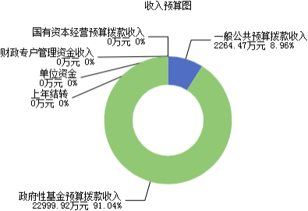

三、支出预算情况说明
2026年度长治市规划和自然资源局开发区分局支出预算25264.39万元，其中：基本支出36.89万元，占0.15%；项目支出25227.49万元，占99.85%。

四、财政拨款收支预算总体情况说明
2026年度长治市规划和自然资源局开发区分局财政拨款收支总预算25,264.39万 。其中：一般公共预算拨款2,264.47万元，政府性基金预算拨款22,999.92 ，有资本经营预算拨款0万元。其中： 当年拨款收入25,264.39万元， 收入0

万 。 包括：社会保障和就业支出5.26万元、卫生健康支出3.18万元、城
支出22,999.92万元、 自然资源海洋气象等支出2,253.23万元、住房保障支出2.79万元等。

五、一般公共预算支出情况说明
（一）一般公共预算当年支出规模变化情况
2026年度长治市规划和自然资源局开发区分局一般公共预算当年支出2,264.47万元,比上年增加1860.83万元，增长461.01%。
（二）一般公共预算当年支出结构情况
2026年度长治市规划和自然资源局开发区分局一般公共预算当年支出2,264.47万 , 要用于以下方面：社会保障和就业支出5.26万元， 占0.23%；卫生健 3.18
万元， 占0.14%； 自然资源海洋气象等支出2,253.23万元， 占99.5 保障支出
2.79万元，占0.12%等。

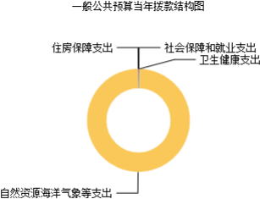

六、一般公共预算基本支出情况说明
2026年度长治市规划和自然资源局开发区分局一般公共预算安排基本支出36.89万元，其中：
人员经费33.65万元，主要包括：其他工资福利支出、其他社会保障缴费、公务员医疗补助缴费、基本工资、机关事业单位基本养老保险缴费、奖金、住房公积金、津贴补贴、职业年金缴费、职工基本医疗保险缴费等；
公用经费3.24万元，主要包括：办公费、邮电费、其他交通费用、其他商品和服务支出等。

七、 "三公"经费增减变动原因说明
本单位无“三公”经费预算。

八、机关运行经费增减变动原因说明
本单位机关运行经费财政拨款预算3.24万元，比2025年预算减少1.47万元，下降31.21%，原因是人员减少.

九、政府采购情况
2026年长治市规划和自然资源局开发区分局政府采购预算总额1,575.32万元。其中：政府采购货物预算1.00万元、政府采购工程预算573.15万元、政府采购服务预算1,001.17万元。

十、绩效管理情况
1、整体绩效目标
年编报单位整体绩效目标，涉及资金25227.4946万元（部门（单位） 表
公开情况见附件）。
2、项目绩效目标
2026年长治市规划和自然资源局开发区分局纳入绩效目标管理的二级项目62个，共计金额25,227.49万元。其中：其他运转类项目23个，涉及金额2,227.58万元；特定目标类项目39个，涉及金额22,999.92万元。公开项目绩效目标62个，涉及项目金额25,227.49万元， 占部门（单位）项目支出总额的100%。其中：其他运转类项目23个，涉及项目金额2,227.58万元；特定目标类项目39个，涉及项目金额22,999.92万元。
（项目绩效目标表公开情况见附件）

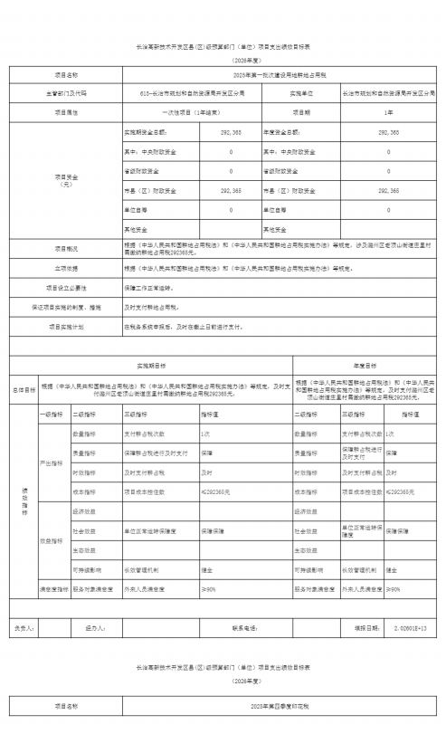

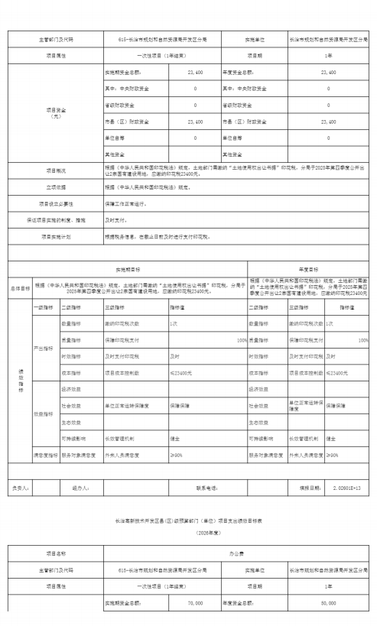

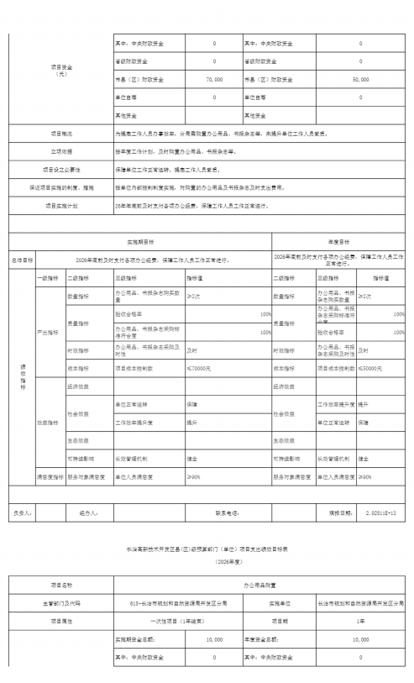

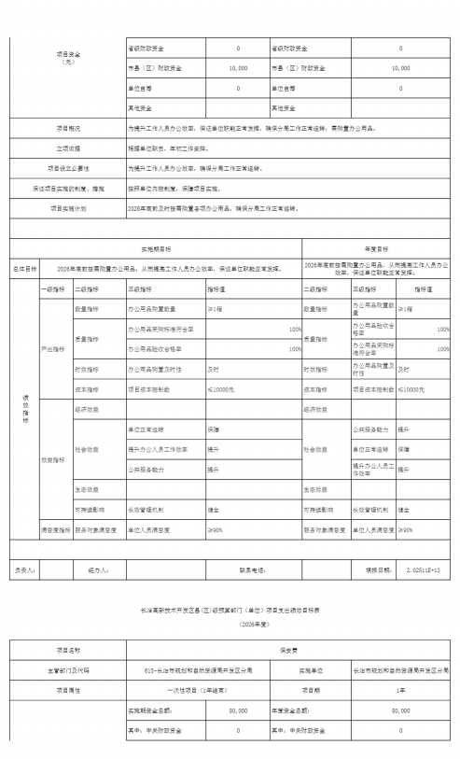

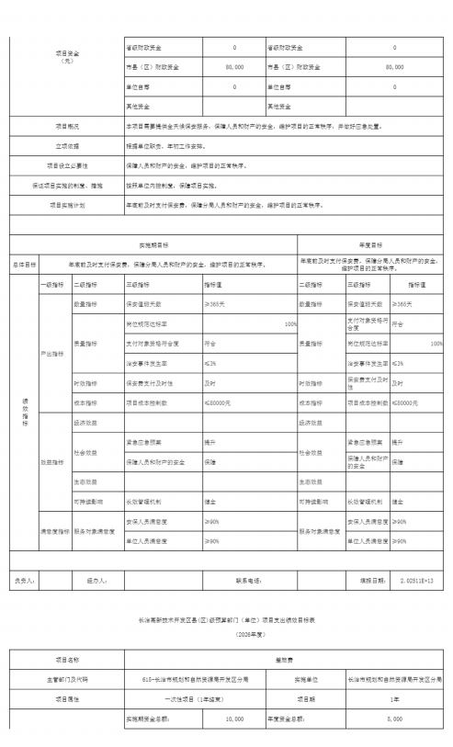

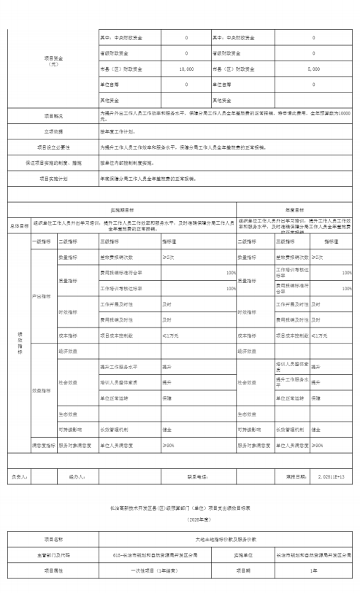

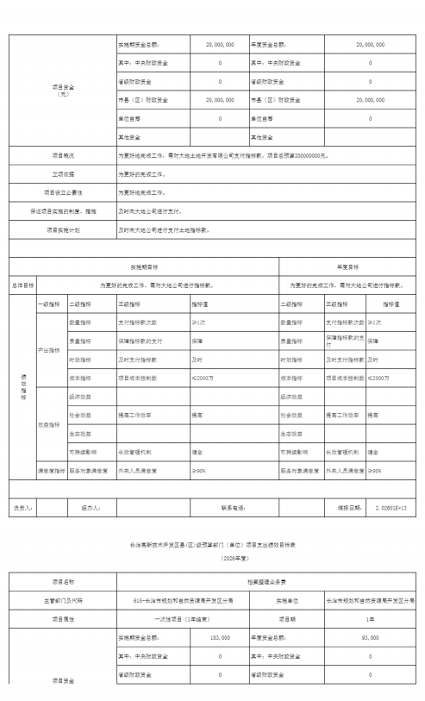

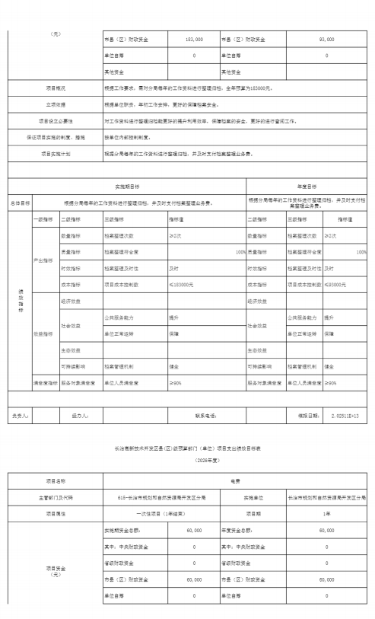

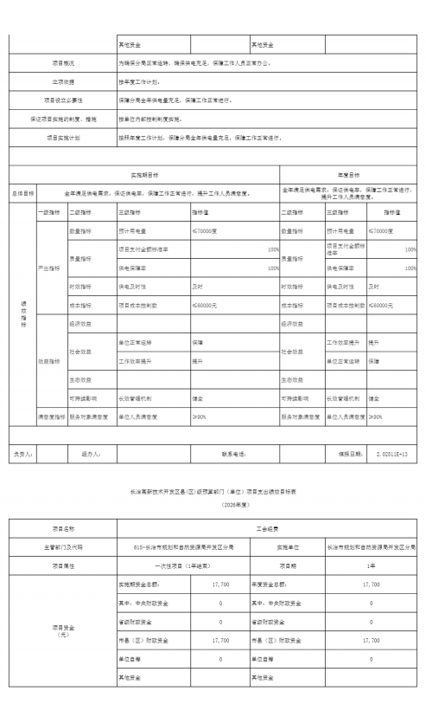

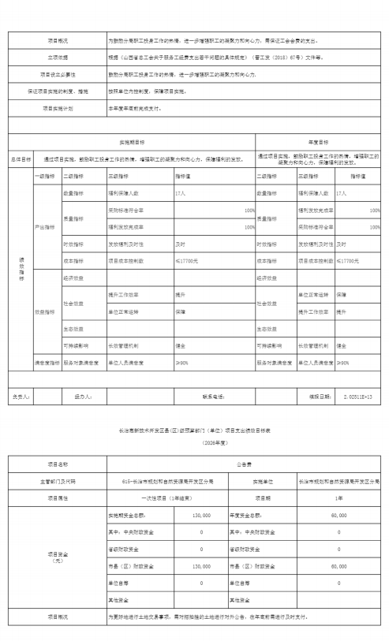

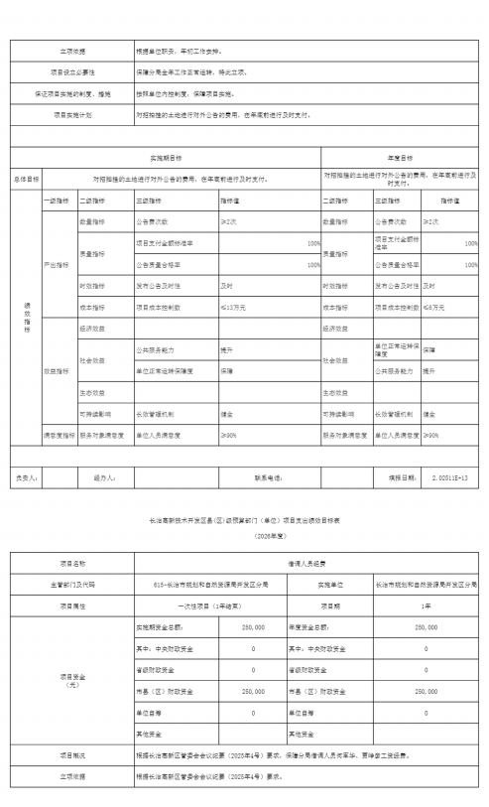

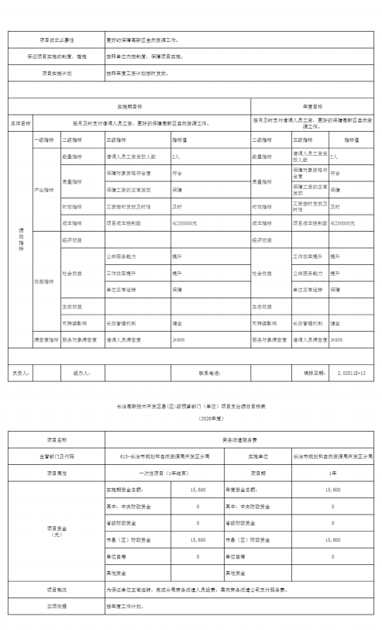

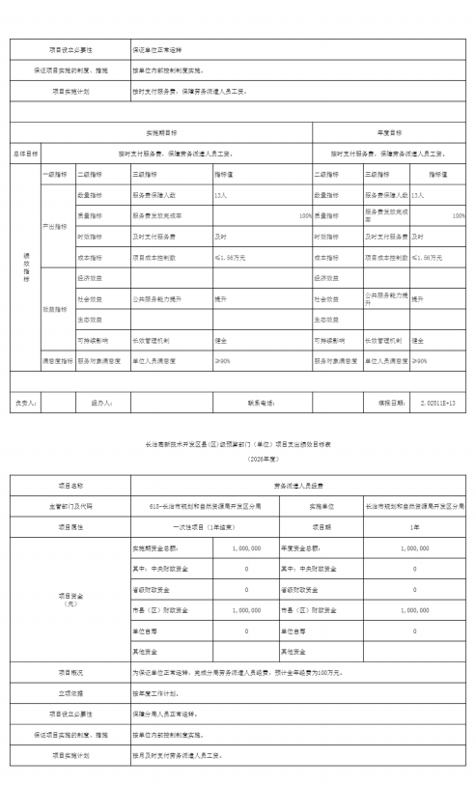

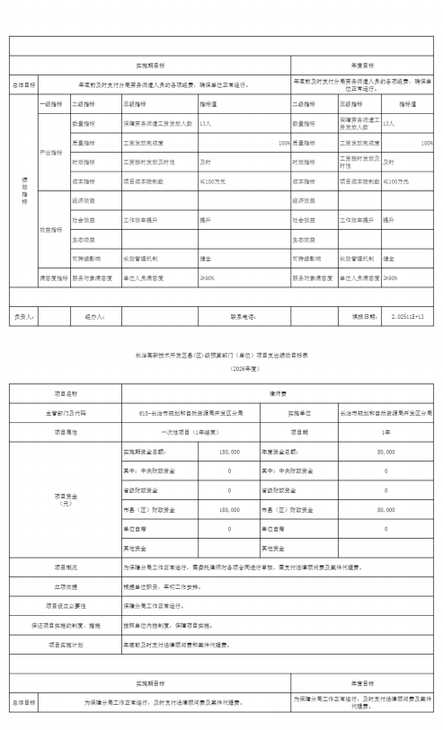

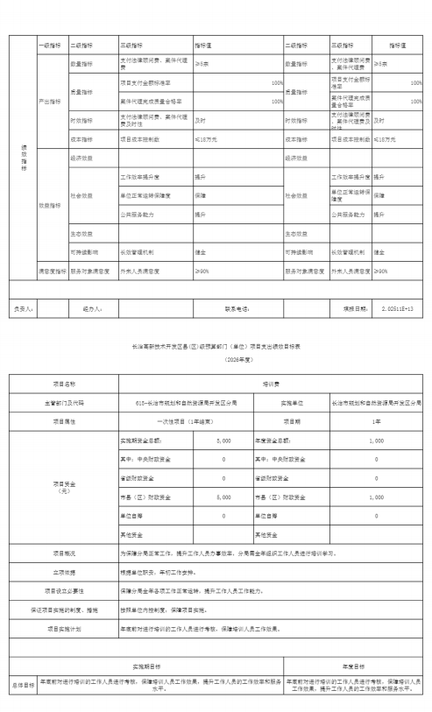

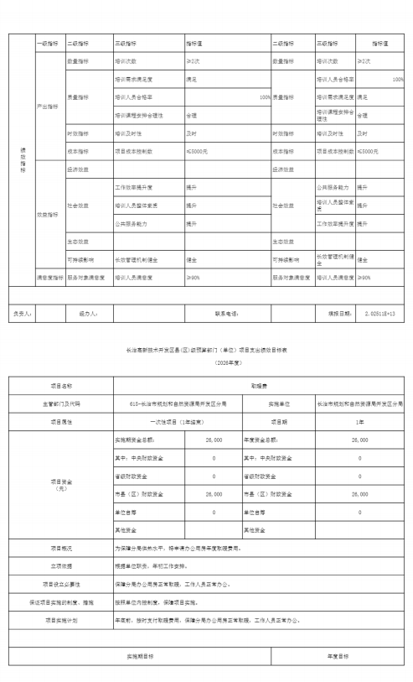

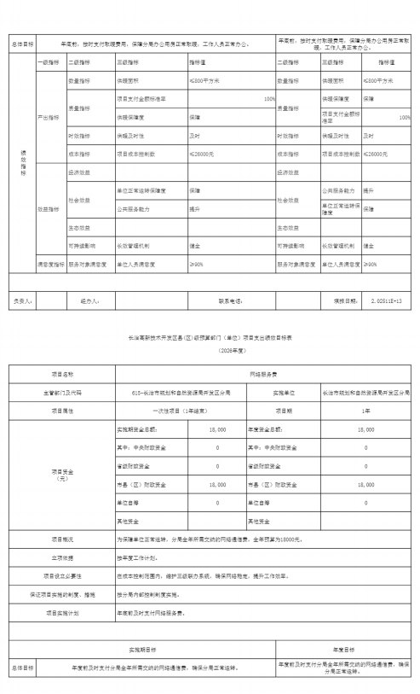

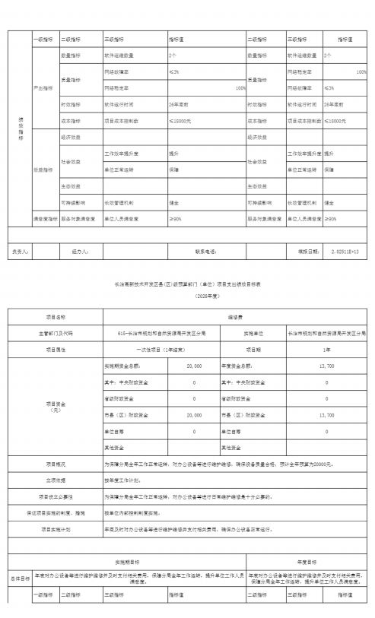

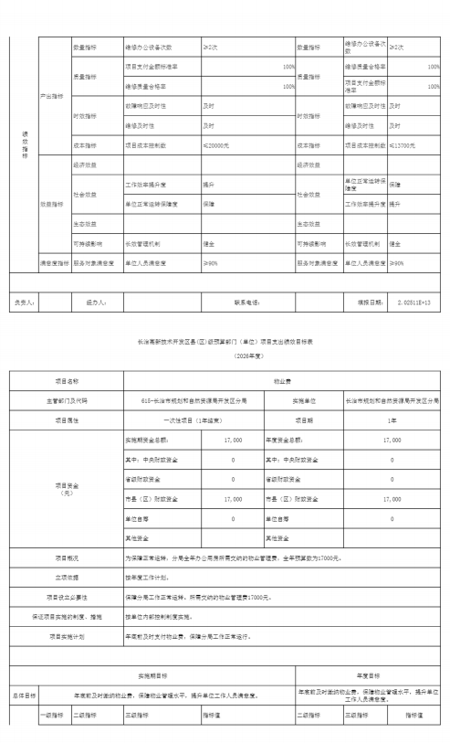

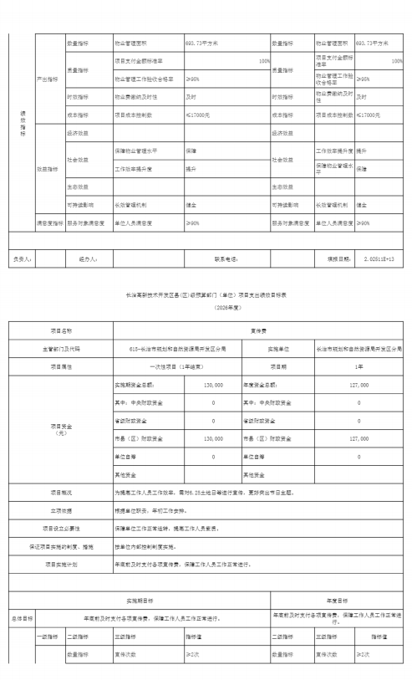

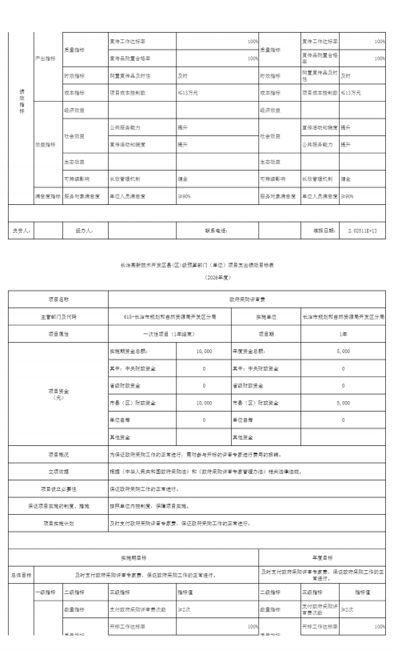

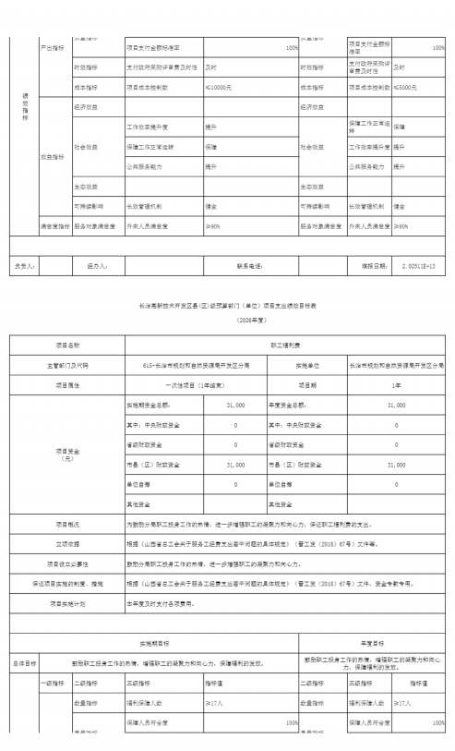

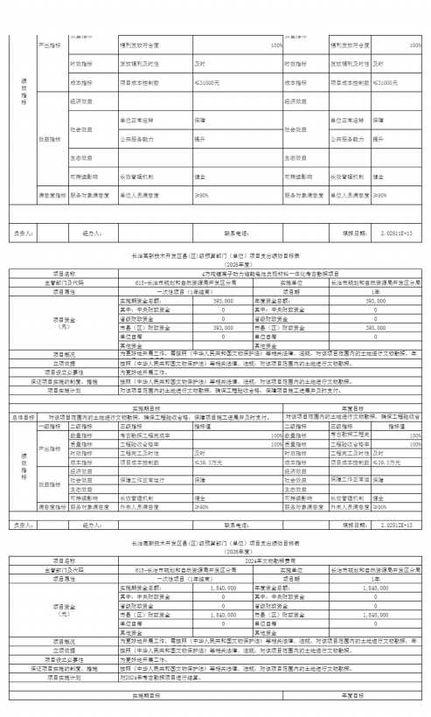

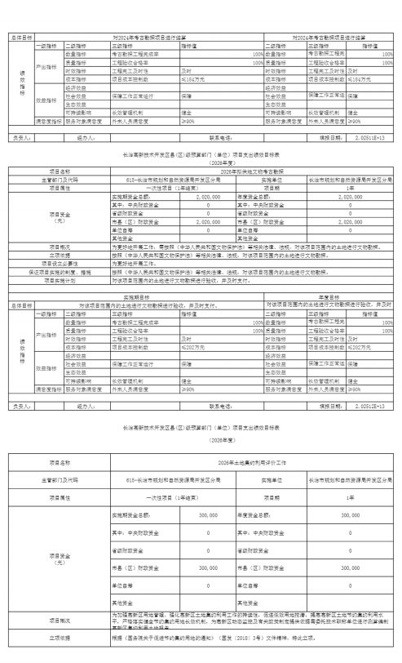

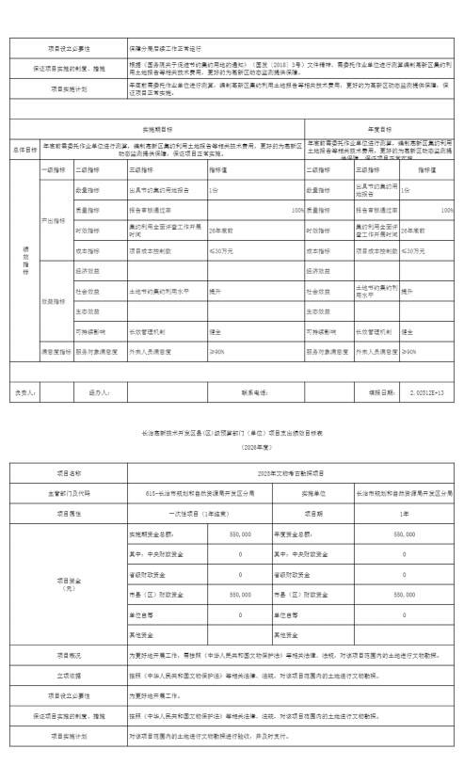

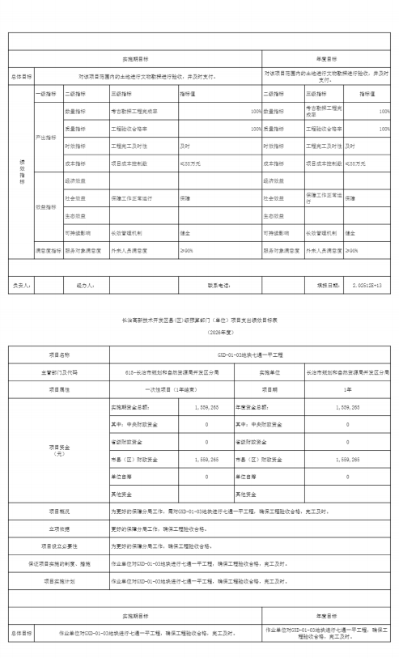

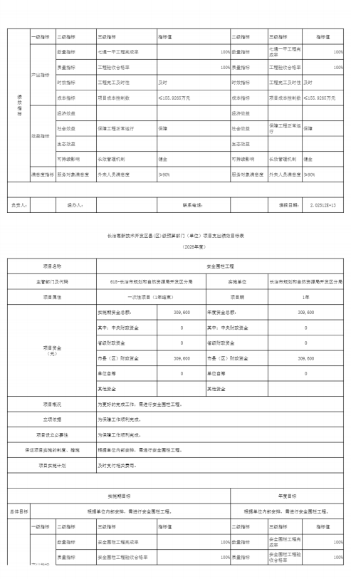

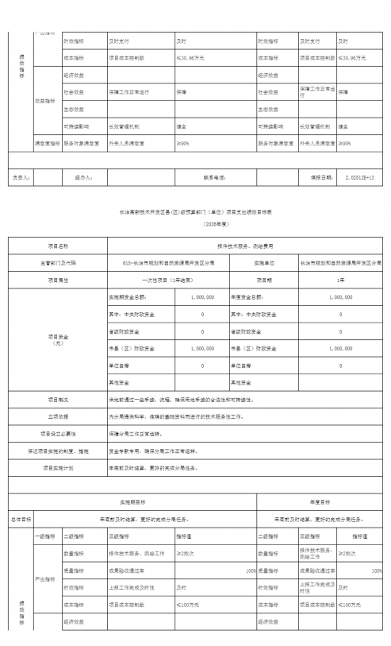

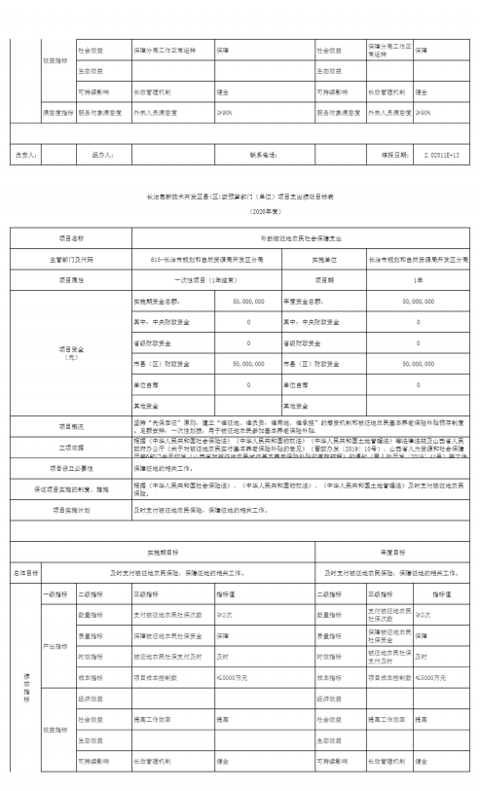

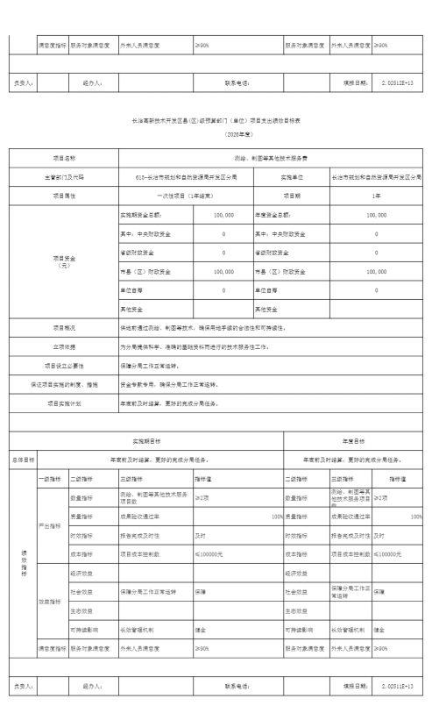

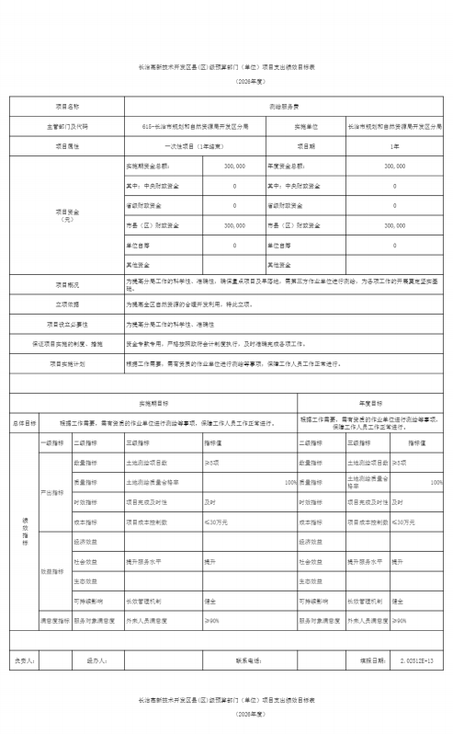

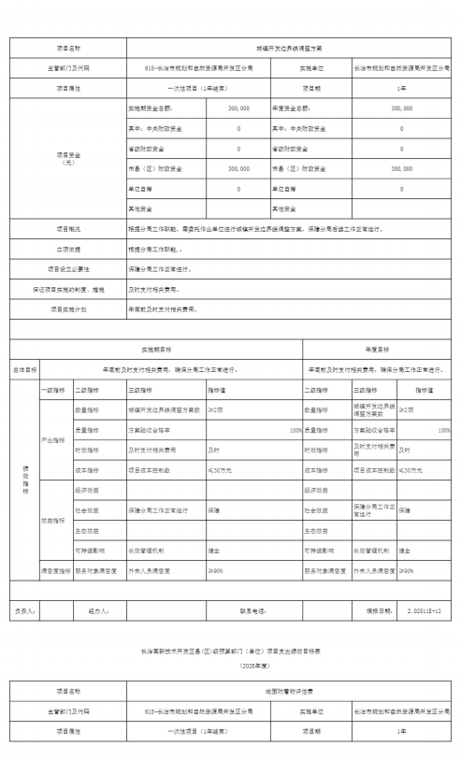

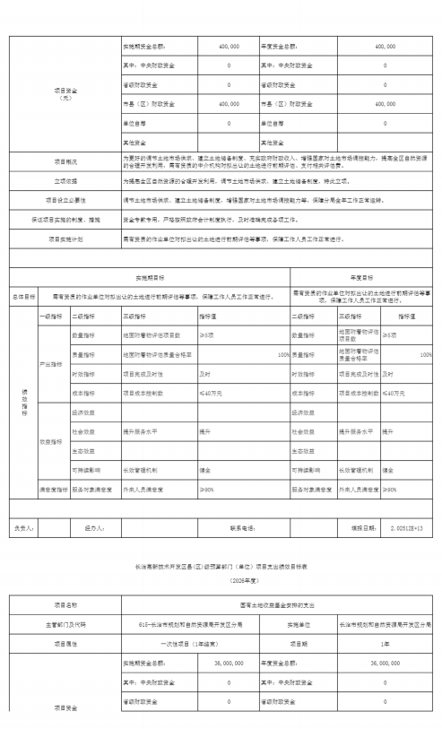

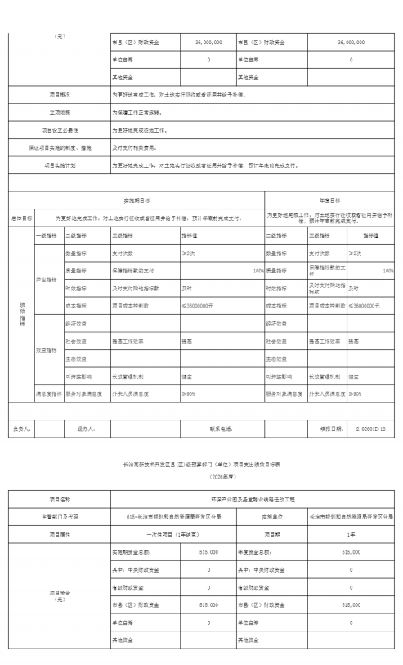

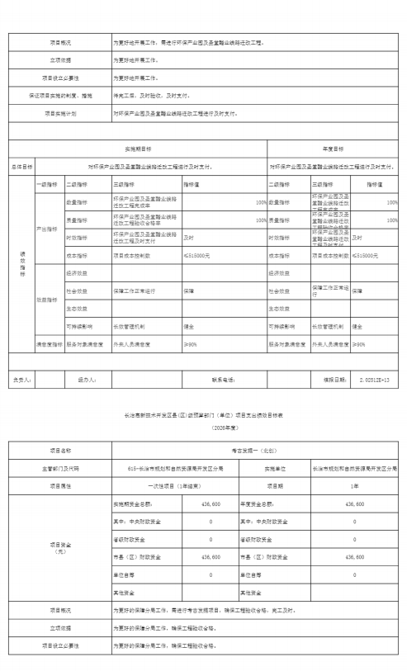

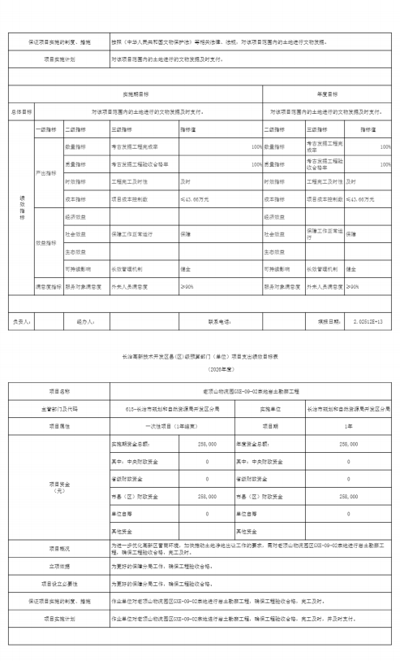

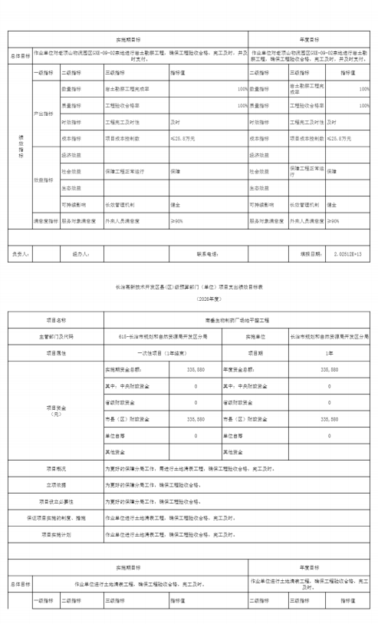

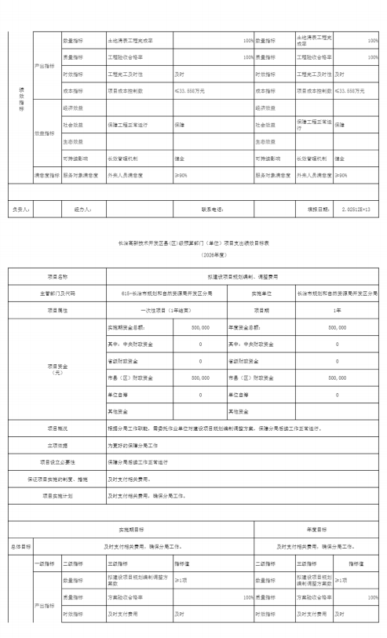

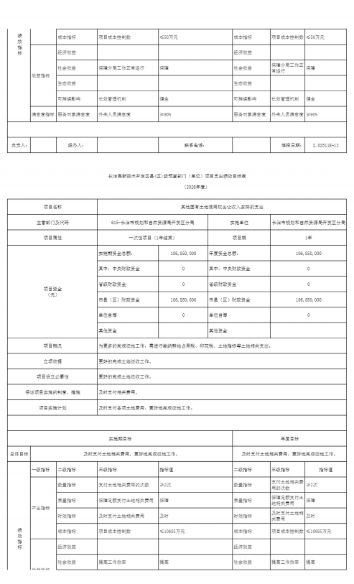

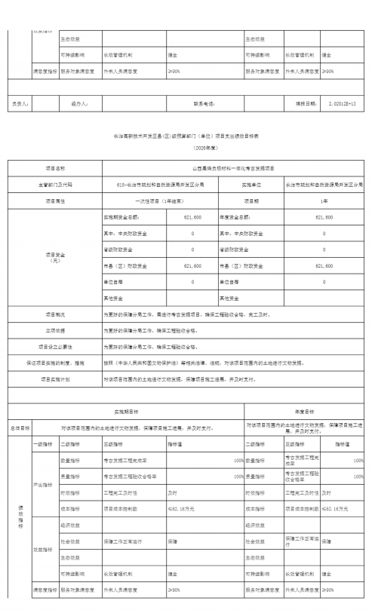

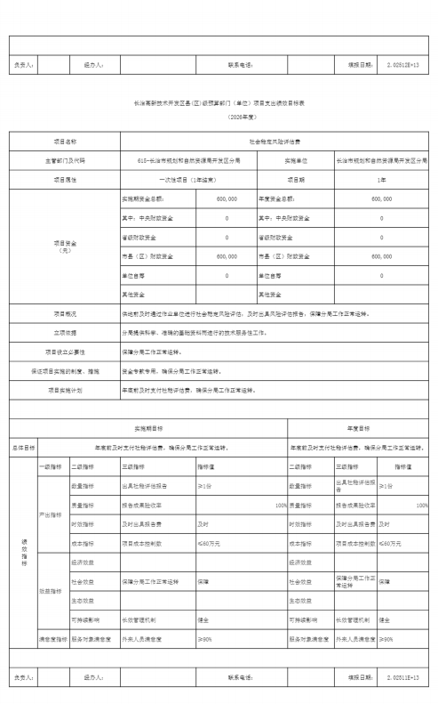

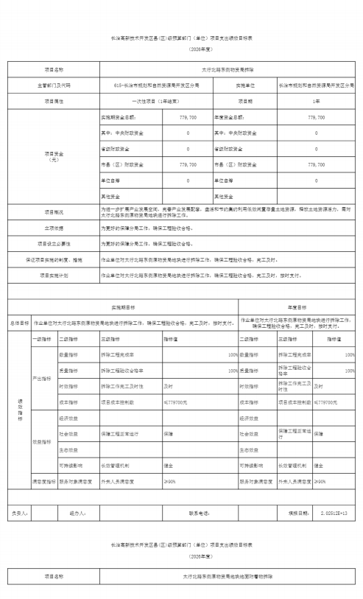

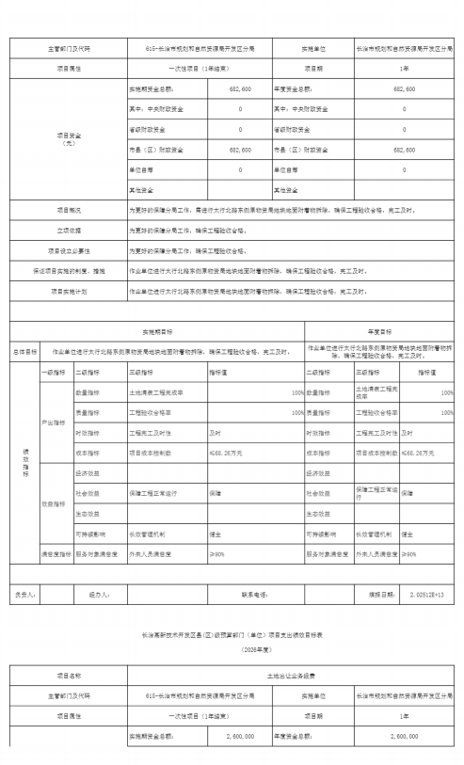

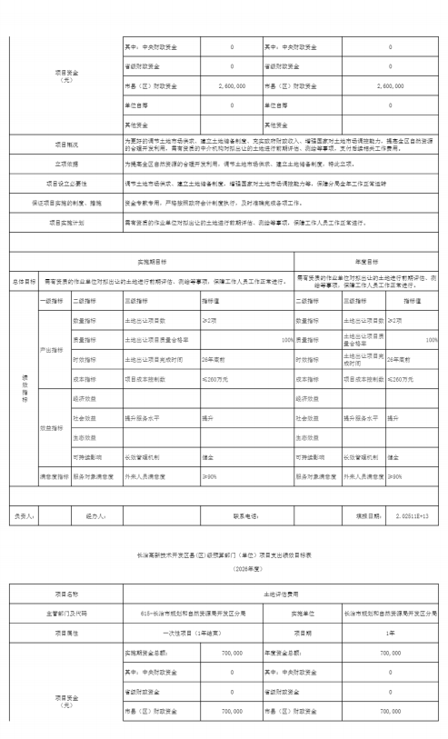

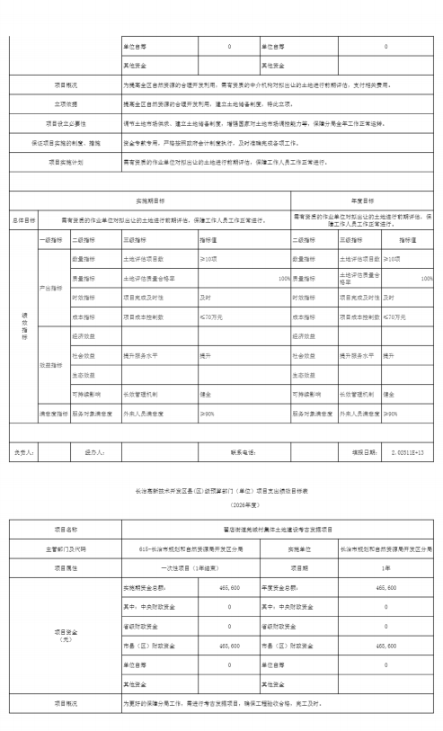

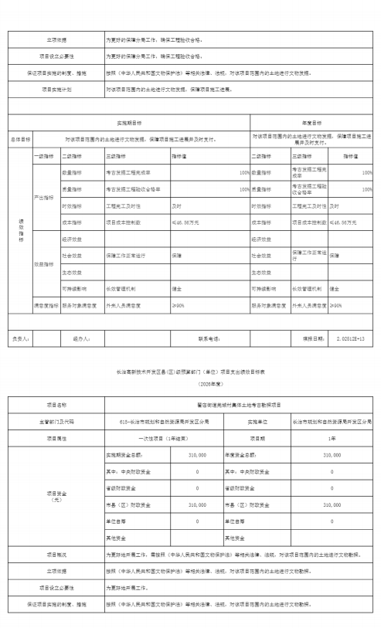

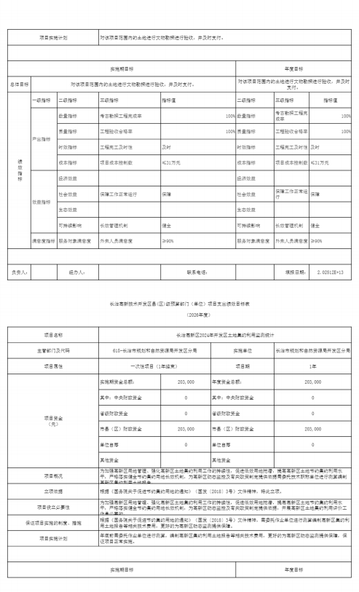

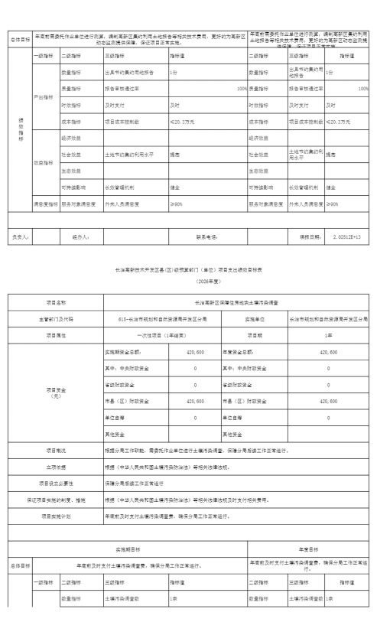

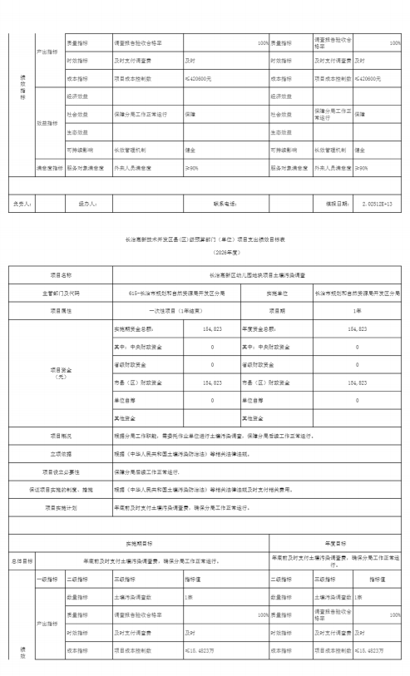

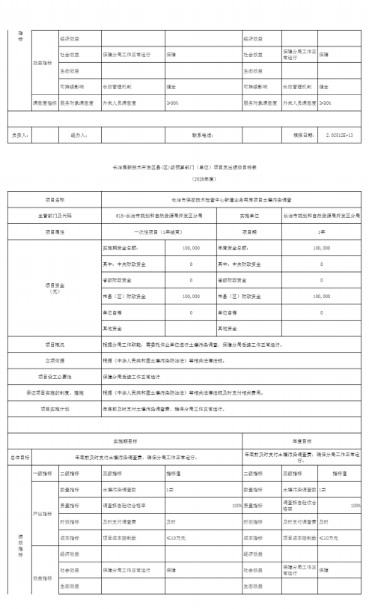

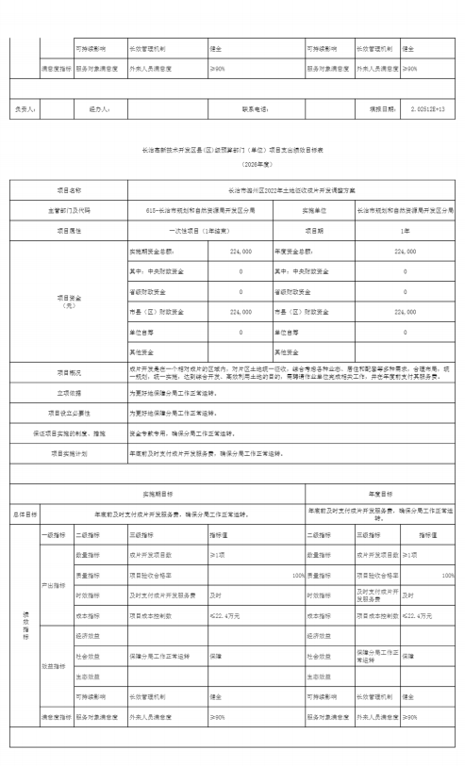

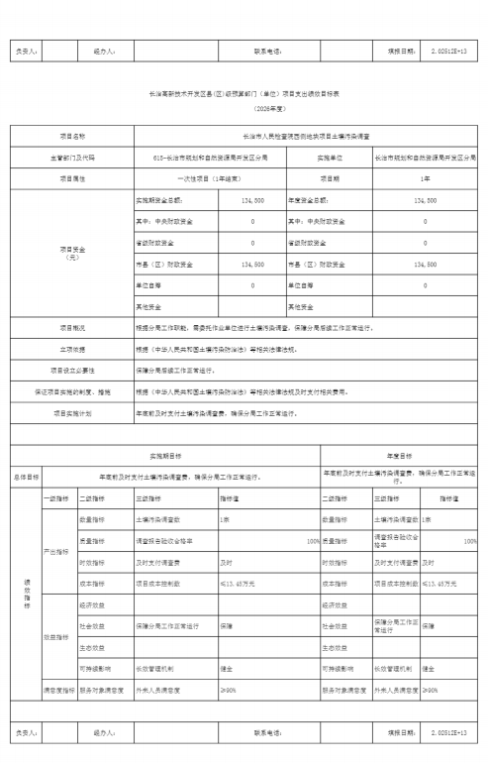

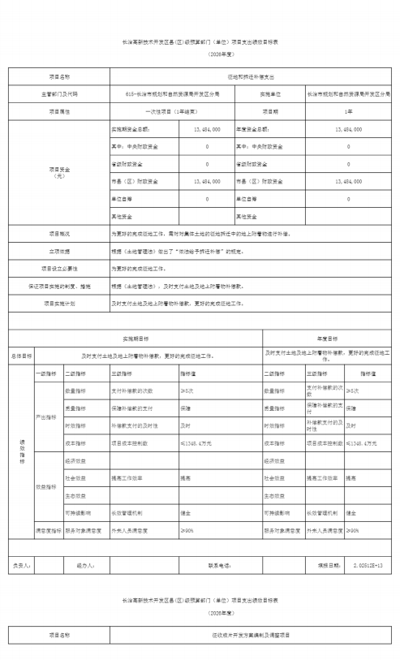

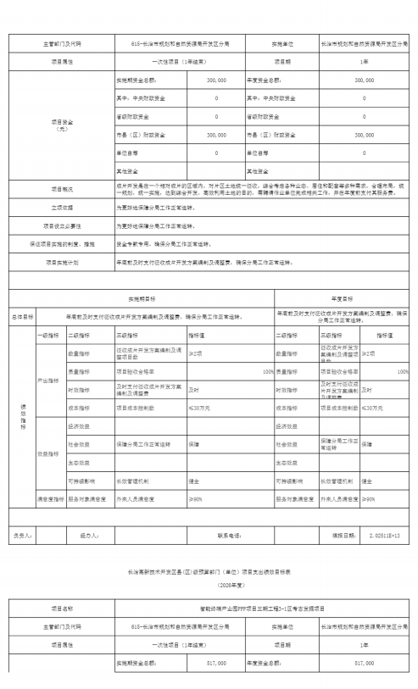

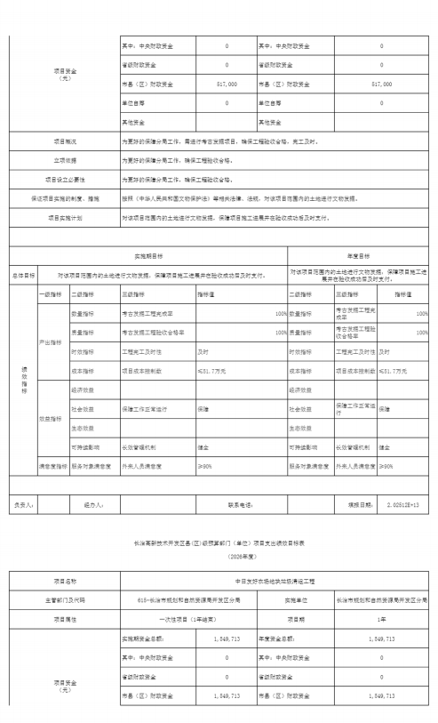

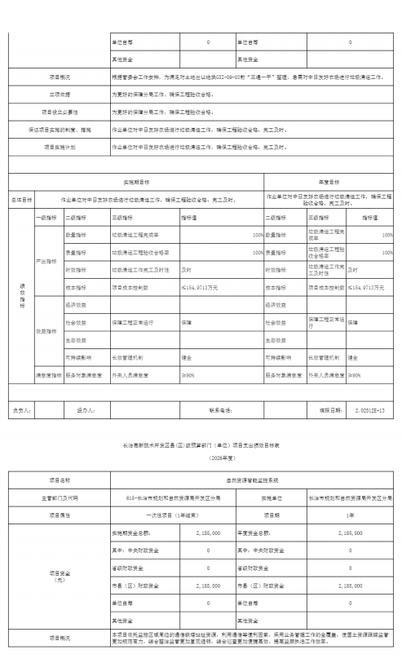

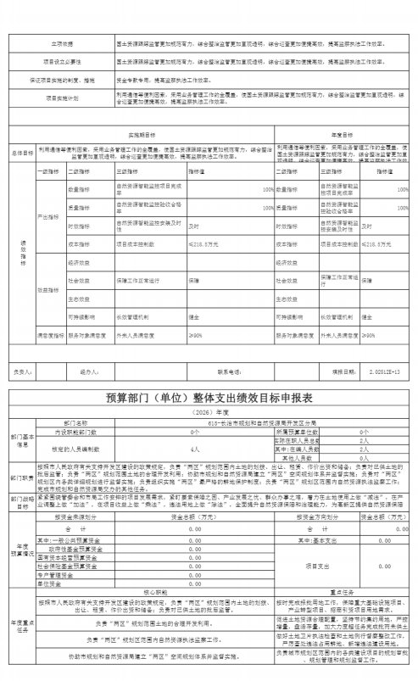

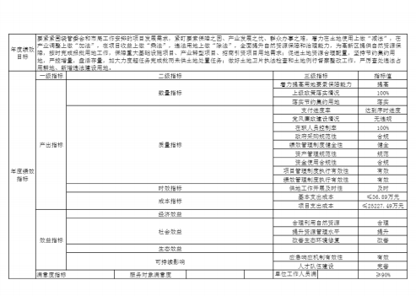

十一、国有资产占有使用情况
1、车辆情况：
截至2026年2月25 日，长治市规划和自然资源局开发区分局共有公务用车编制0辆，实有0辆，其中：领导用车0辆，机要通信用车0辆，应急保障用车0辆，执法执勤用车0辆，特种专业技术用车0辆，事业单位业务用车0辆，其他公务用车0辆。
2、房屋情况：
截至2026年2月25 日，长治市规划和自然资源局开发区分局使用的办公用房建筑总面积696.73平方米。
3、其他国有资产占有使用情况：
截至2026年2月25 日，长治市规划和自然资源局开发区分局占有使用价值50万元（原值） 以上的通用设备0台（套）；长治市规划和自然资源局开发区分局占有使用价值100万元（原值）以上的通用设备0台（套）。

十二、其他说明

（一）政府购买服务指导性目录
无

（二）其他
无



第四部分 名词解释

一、基本支出：指为保障机构正常运转、完成日常工作任务而发生的人员支出和公用支出。
二、项目支出：指在基本支出之外为完成特定行政任务和事业发展目标所发生的支出。
三、“三公”经费：指省直部门用财政拨款安排的因公出国（境）费用、公务用车购置及运行费和公务接待费。其中：因公出国（境）费用反映单位公务出国（境）的国际旅费、国外城市间交通费、住宿费、伙食费、培训费、公杂费等支出；公务用车购置费反映公务用车购置支出（含车辆购置税、牌照费）；公务用车运行维护费反映单位按规定保留的公务用车燃料费、维修费、过路过桥费、保险费、安全奖励费用等支出；公务接待费反映机关和参公事业单位按规定开支的各类公务接待（含外宾接待）支出。
四、机关运行经费：指行政单位和参照公务员法管理的事业单位使用财政拨款安排的基本支出中的公用经费支出。
五、政府购买服务：根据我国现行政策规定，政府购买服务，是指充分发挥市场机制作用，将国家机关属于自身职责范围且适合通过市场化方式提供的服务事项，按照政府采购方式和程序，交由符合条件的服务供应商承担，并根据服务数量和质量等情况向其支付费用的行为。
六、财政专户管理资金：
专指教育收费，包括目前在财政专户管理的高中以上学费、住宿费，高校委托培养费，党校收费，教育考试考务费，函大、电大、夜大及短训班培训费等。
七、单位资金：是指除政府预算资金和财政专户管理资金以外的资金，包括事业收入、事业单位经营收入、上级补助收入、附属单位上缴收入、其他收入。
八、上年结转：指以前年度预算安排、结转到本年仍按原规定用途继续使用的资金。
九、一般公共预算：是指以税收为主体的财政收入，安排用于保障和改善民生、推动经济社会发展、维护国家安全、维持国家机构正常运转等方面的收支预算。
十、政府性基金预算：是对依照法律、行政法规的规定在一定期限内向特定对象征收、收取或者以其他方式筹集的资金，专项用于特定公共事业发展的收支预算。
十一、国有资本经营预算：是对国有资本收益作出支出安排的收支预算。
十二、财政拨款：包含一般公共预算、政府性基金预算、国有资本经营预算。

